今日动态
2023.11.16 星期四 晴
- 来园情况
- 出勤：小四班今日7人请假，出勤人数15人。
- 一日生活观察
一日生活观察
序号 | 姓名 | 入园情绪 | 午餐（自主吃光饭菜√需要帮助○） | 挂衣服（自己挂√需要帮助○）
1 | 高婧夏 | √ | √ | √
2 | 陈吕安冉 | 请假 | 请假 | 请假
3 | 陈彧 | 请假 | 请假 | 请假
4 | 耿宸悦 | √ | √ | √
5 | 王木禾 | 请假 | 请假 | 请假
6 | 芦洛希 | √ | √ | √
7 | 周金妍 | √ | √ | √
8 | 于籽欣 | √ | √ | √
9 | 陈彦潼 | 请假 | 请假 | 请假
10 | 李秉臻 | 请假 | 请假 | 请假
11 | 杨煜枫 | √ | ○ | ○
12 | 顾乐凡 | √ | √ | ○
13 | 娄丁逸 | 请假 | 请假 | 请假
14 | 陈铮 | √ | ○ | √
15 | 杨奕 | √ | √ | √
16 | 张德坤 | 请假 | 请假 | 请假
17 | 丁一宸 | √ | ○ | √
18 | 徐槿安 | √ | √ | √
19 | 张继宸 | √ | √ | √
20 | 邹梓宁 | √ | √ | ○
21 | 刘景辰 | √ | ○ | √
22 | 刘奕泽 | √ | √ | √
备注：√能主动做到 ○需要帮助提醒

- 集体活动
数学《分一分》
教材分析：
这是一节颜色匹配活动。红色、黄色、绿色是最常见的三种颜色，也是小班幼儿最敏感的三种颜色。本次活动主要通过熟悉的雪花片开始，引导孩子结合生活经验来认识这三种颜色，并引导幼儿在认识的基础上按颜色分类。
高婧夏、耿宸悦、芦洛希、周金妍、于籽欣、陈铮、杨奕、丁一宸、徐槿安能感知常见的三种颜色，并按物体的颜色进行分类。张继宸、刘景辰、刘奕泽，杨煜枫、顾乐凡、邹梓宁愿意参加集体操作活动，能按要求进行操作，养成倾听的好习惯。

- 户外活动
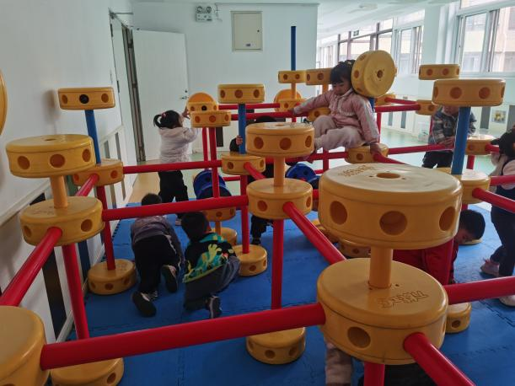 | 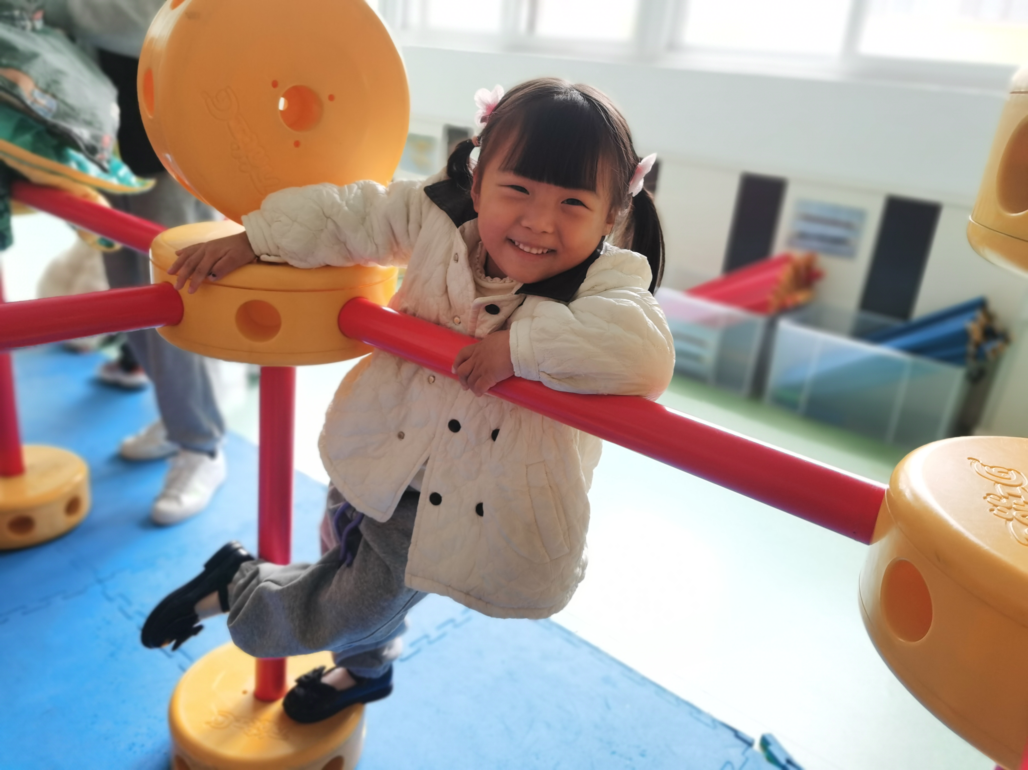
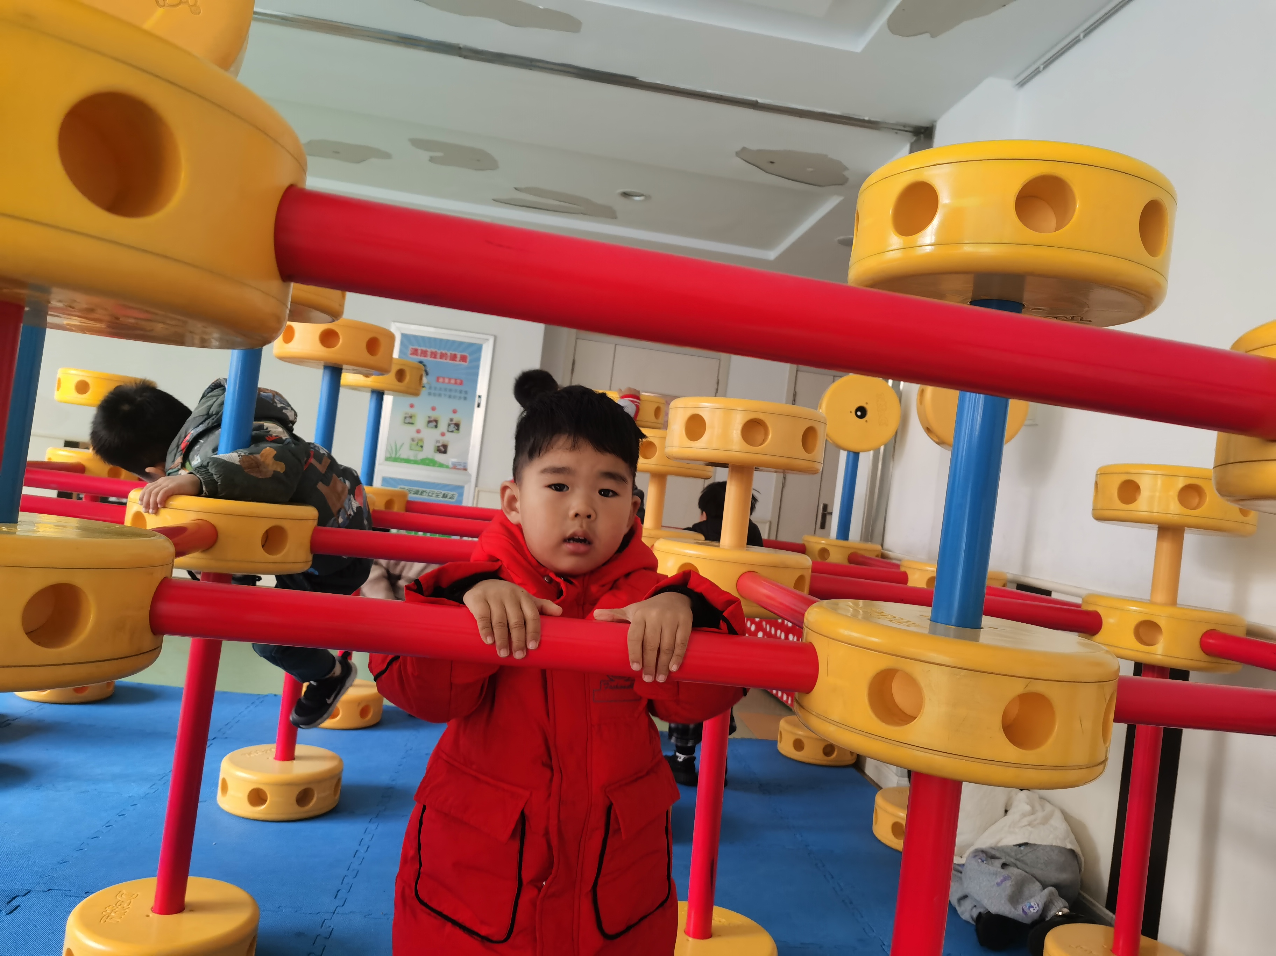 | 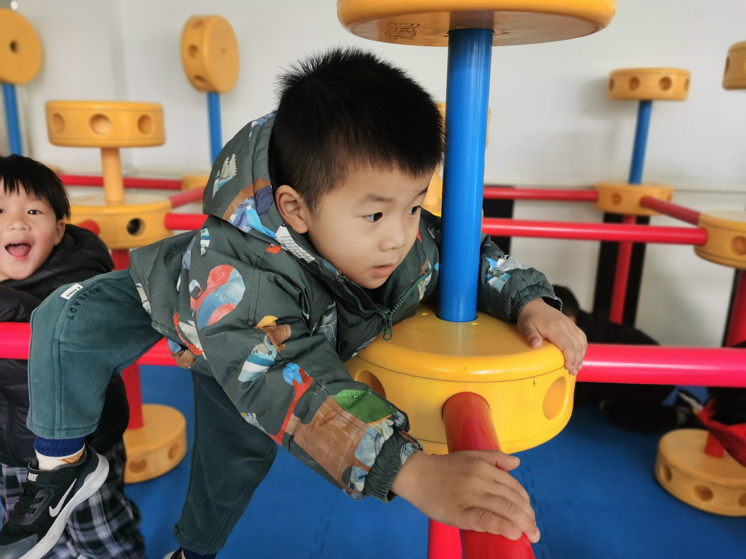
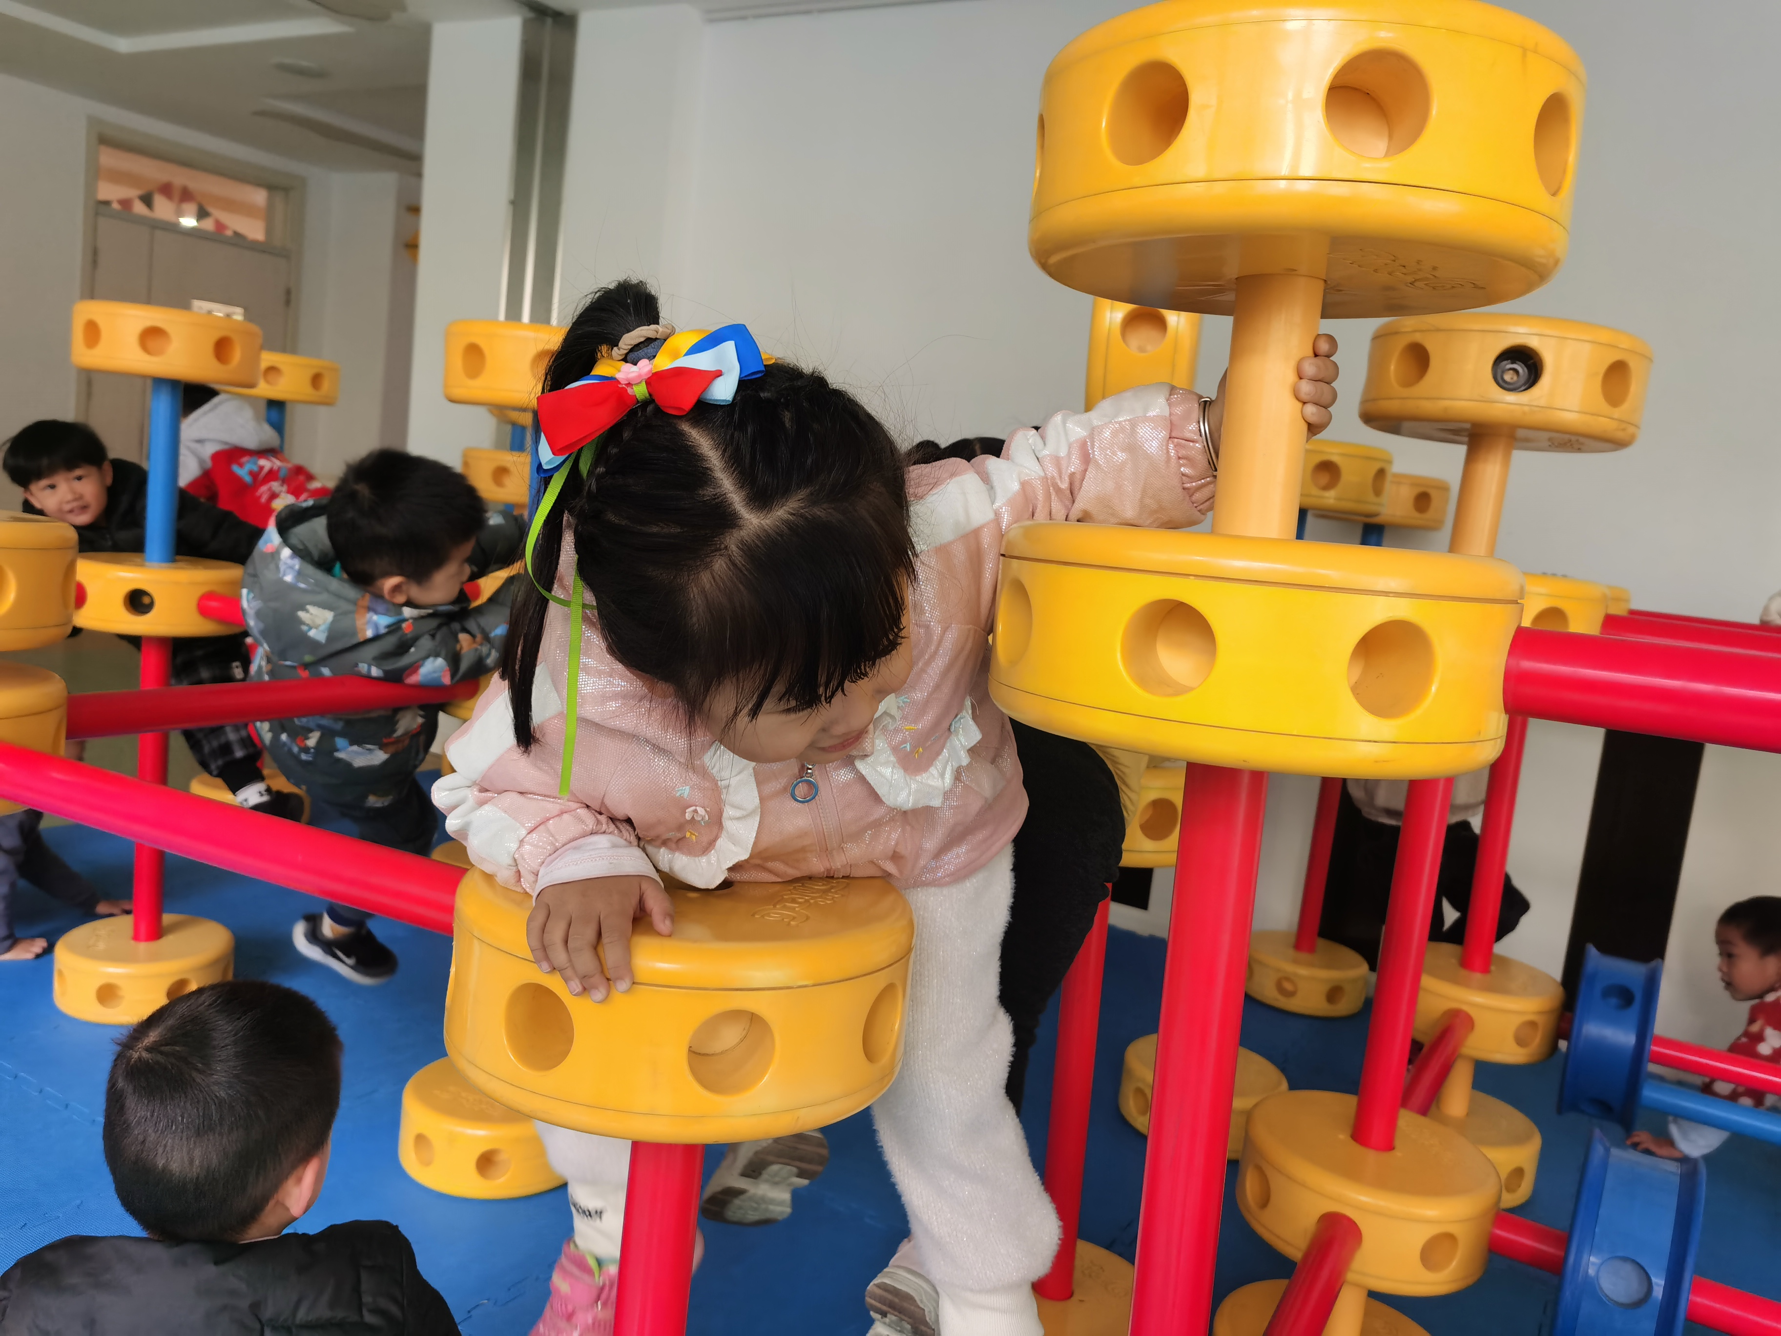 | 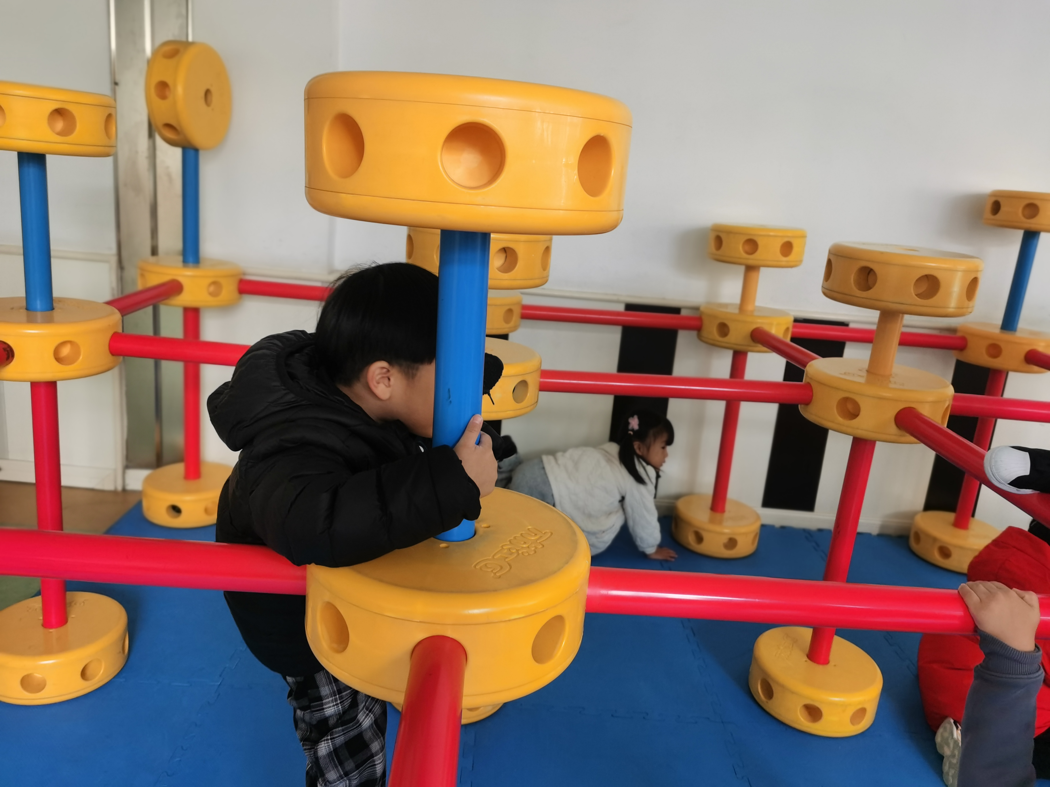

- 区域活动
今天宝宝们来园都已经能够找到贴有自己标记的区域牌插到对应的区域，并能集体分享交流的时候说一说自己所在的区域及游戏情况。
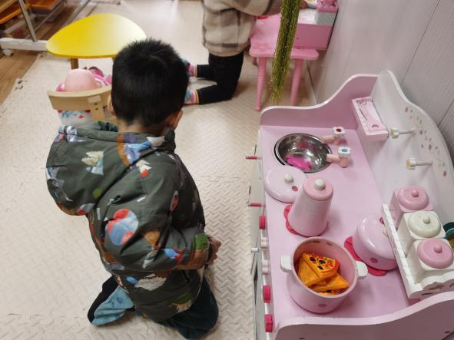 | 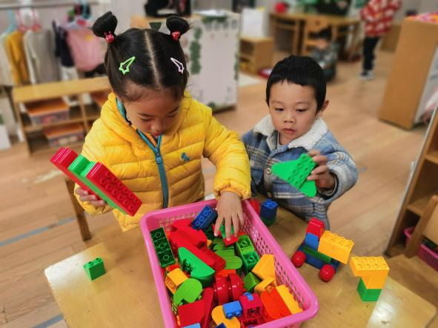
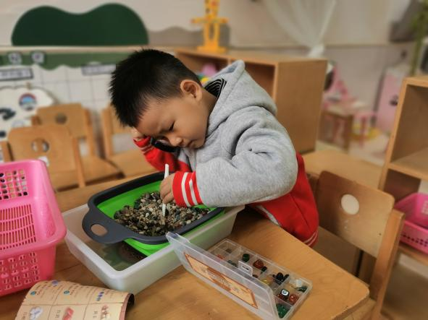 | 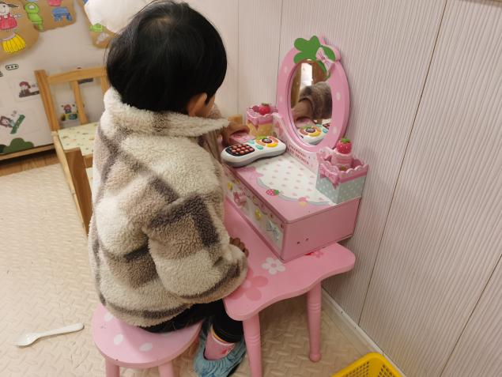
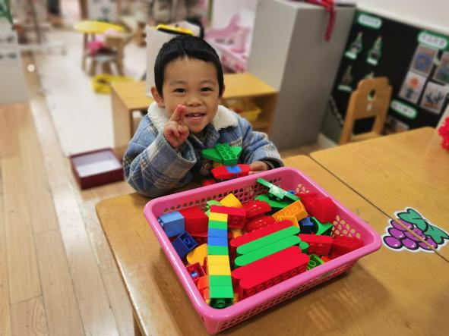 | 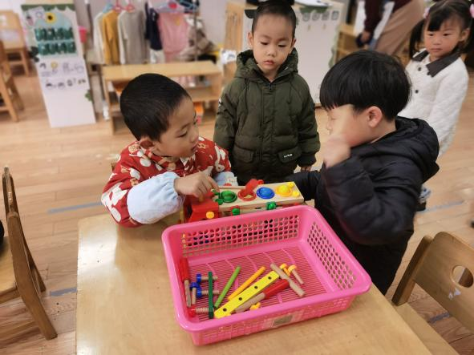

- 温馨提示
1.最近，我们在学习自己挂小外套。会自己挂衣服的小朋友有高婧夏、耿宸悦、芦洛希、周金妍、于籽欣、陈铮、杨奕、丁一宸、徐槿安、张继宸、刘景辰、刘奕泽。
爸爸妈妈们在家可以找些衣服让他们“帮帮忙”哦！
【挂衣服】儿歌：
伸伸手，伸伸手，（把袖子拉平）
小衣架躺躺好，
小门小门关关好，小肩膀要抓牢，衣服宝宝挂好啦！（衣襟合上）
2.温馨提示：宝宝的外套穿开衫（拉链、纽扣的），尽量不穿套头衫来幼儿园。这样方便宝宝们在幼儿园里学习自己穿脱衣服。

